高雄市立高雄中學96學年度上學期第三次期中考 高三化學 試題卷
說明:答案卡須詳細劃記個人資料，劃記不完整者按輕重情形予以扣分。
一、單選題(每題2.5分，共30分，答錯不倒扣)
1.體積相同的甲、乙兩容器中，分別都充有等量的SO₂和O₂，在相同溫度下發生反應: 2SO_{2(g)}＋O_{2(g)}2SO_{3(g)} ，最後達到平衡，在過程中，甲容器中保持體積不變，乙容器保持壓力不變，若甲容器中SO_{3(g)}的產率為p％，則乙容器中SO_{3(g)}的產率為?(A)等於p％ (B)大於p％ (C)小於p％ (D)無法判斷
2.等質量的鋅粉，分別放入下列各溶液中，(1)1M的鹽酸，25℃ (2)1M的醋酸，25℃ (3)1M的鹽酸加入少量的食鹽，25℃ (4)1M的醋酸加入少量醋酸鈉，25℃ (5)1M的鹽酸，40℃。各反應生成氫氣的速率由大而小的順序為:(A)(5)＞(3)＝(1)＞(2)＞(4) (B)(3)＞(5)＞(1)＞(4)＞(2) (C)(5)＞(1)＞(3)＞(2)＞(4) (D)(5)＞(3)＞(1)＞(4)＞(2)
3.在一個6升的密閉容器中，置入濃度為3 mol/L的X和2 mol/L的Y，在固定體積與溫度下，進行反應:4X_{(g)}＋3Y_{(g)}2Q_{(g)}＋nR_{(g)}，達到平衡後，混合氣體的壓力比原來增加5％，X物質的濃度減少了1/3 ，則該反應方程式中的係數n值為？(A)4 (B)5 (C)6 (D)7
4.如右圖表示平衡時C物質的產率，在不同壓力下隨溫度變化的情形，在下述的平衡體係中，選項中橫線標示者何者可以代表C？(反應式中各物質均為氣態)(A)N₂＋3H₂2NH₃  (正反應為放熱反應) (B)H₂＋I₂2HI(正反應為放熱反應) (C)2SO₃2SO₂＋O₂(正反應為吸熱反應) (D)4NH₃＋5O₂4NO＋6H₂O(正反應為放熱反應) | 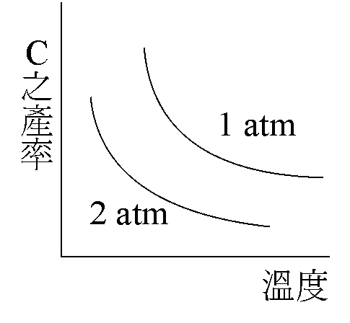
5.下列各種酸的溶液，體積相同，pH值皆為1，若用同濃度的NaOH滴定，則達滴定終點時，何者所需的NaOH體積最多?(A)HCl (B)H₃PO₂ (C)H₂SO₄ (D)CH₃COOH 。
6.有0.1 M硝酸鎂溶液1000毫升。如欲使其所含Mg²⁺ 之40％沉澱，須加2.0 M碳酸鈉溶液約多少毫升？(碳酸鎂之K_{sp} = 6.0 × 10⁻⁶)(A) 20 (B) 45 (C) 70 (D) 95
7.若過氯酸鋰LiClO₄可在水中完全解離。在1升之飽和過氯酸銣RbClO₄溶液中加入0.2莫耳之過氯酸鋰時，可測量出溶液中銣離子Rb⁺之濃度會減為原有濃度的百分之二，問過氯酸銣的K_{sp} 值為若干？(A) 4.00 × 10⁻² (B)1.6× 10⁻⁵ (C)4.00 × 10⁻⁴ (D) 9.00 × 10⁻⁴
8.0.1M之NaF水溶液中，所存在粒子濃度，何者最大？(A)Na＋ (B)F－ (C)HF (D)OH－
9.0.1 M之某一元酸HX_{(aq)} 之凝固點為 − 0.2418℃，則其K_{a}為：(A) 1.8 × 10⁻² (B) 1.29 × 10⁻² (C) 1.18 × 10⁻⁴ (D) 9 × 10⁻³
10.已知CaF_{2(s)} 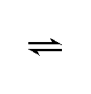 Ca^{2＋}_{(aq)} +2F－_{(aq)}的K_{sp}＝4×10^{－12}，比較CaF₂在下列物質中的溶解度大小，何者正確？(甲)純水(乙)0.01M NaF(丙)1M NaF(丁)0.01M Ca(NO₃)_{2(aq)}(戊)1M Ca(NO₃)_{2(aq)}(A)丙＞乙＞甲 (B)丁＞丙＞戊 (C)甲＞丁＞戊 (D)丙＞乙＞甲
11.將50毫升中含有0.001莫耳銀離子的溶液和50毫升的0.1 M HCl溶液混合後，留存在溶液中的銀離子的濃度為？(AgCl的K_{sp}＝1×10^{－10})(A)2.5×10^{－9} (B) 2.5×10^{－10} (C) 1×10^{－3} (D) 1×10^{－10} M
12.25℃時，某種一元酸之K_{a}＝1×10^{－7}。則其0.1M鈉鹽水溶液之pH值約為？(A)8.0 (B)9.0 (C)10 (D)11

二、多選題(每題3分，共42分，答錯一選項倒扣0.6分)
13.在某溫度下，硫酸之第一步解離近乎完全，第二步解離常數K_{a2}＝1×10^{－2}，現有A、B兩杯溶液，A杯為1.0 M的硫酸水溶液，B杯為1.0 M的硫酸氫鈉水溶液。則有關A、B兩杯溶液的敘述，何者正確？(A)A杯中的[H＋]為2.0 M (B)A杯中[H＋]為1.01 M (C)A杯中[HSO₄－]為0.99 M (D)B杯中[H＋]為0.095 M (E)B杯中[H＋]為0.1 M
14.下列各種難溶於水的鹽類，哪些在1.0 M硝酸溶液中可以溶解？(A)FeS (B)PbCrO₄ (C)BaSO₄ (D)AgCl (E)CaCO₃
15.已知AgCl、Ag₂CrO₄之K_{sp}分別為1.8 × 10⁻¹⁰、1.2 × 10⁻¹²，則有關AgCl和Ag₂CrO₄在水溶液中平衡的敘述，下列何者正確？(A)在純水中的溶解度：AgCl > Ag₂CrO₄ (B)在Cl⁻ 與CrO₄^{2－}同為0.10 M的水溶液中緩緩加入AgNO_{3(aq)}，AgCl先沉澱 (C)在AgCl的飽和水溶液中加K₂CrO_{4(s)}，當[CrO₄^{2－}] > 6.7 × 10⁻³ M，會產生Ag₂CrO₄沉澱 (D)在含少量Ag₂CrO_{4(s)} 的飽和水溶液中加大量KCl_{(s)}，最後Ag₂CrO_{4(s)} 會被AgCl沉澱取代 (E)在AgCl的飽和水溶液中不論加多少K₂CrO_{4(s)}，皆不會產生Ag₂CrO₄沉澱
16.已知H₂S之K_{a1}、K_{a2}分別為1.0  10^{7}、1.3  10^{13}，則在0.10 M H₂S溶液中，下列敘述何者正確？(A)pH  4 (B)[S^{2}]  1.3  10^{13} M (C)[HS]  1.0  10^{4} M (D)[H₂S]  [HS]  [S^{2}]  0.10 M (E)2[H]  2[HS]  2[OH]  [S^{2}]
17.在一定溫體積為2升的密閉容器充入氣體X和氣體Y各2.5莫耳，反應產生氣體Z。反應過程中X、Y、Z的莫耳數（mol）隨時間（min）變化的曲線如右圖所示，根據圖中數據，下列敘述何者正確？(A)反應式為：X_{(g)} + 3Y_{(g)} 2Z_{(g)} (B)反應進行3分鐘後即不再反應 (C)平衡常數K_{c}為2.0 M⁻² (D)平衡時容器的壓力為最初壓力的0.8倍 (E)平衡時容器內混合氣體之平均分子量較最初為大 | 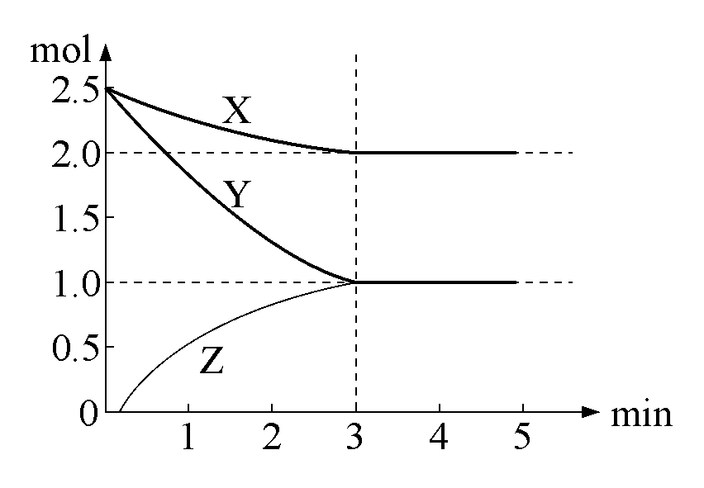
18.在1大氣壓下和400℃時，容器中只存在有如下的平衡反應:2NO₂2NO＋O₂，已知平衡混合物與氫氣的相對密度為D，令NO₂的分解率為α，則下列式子中正確的是？(A)46/(1＋0.5α) ＝2D (B) 46/(1＋α) ＝2D (C) [46×(1－α)＋30α＋0.5α×32]/(1＋0.5α) ＝2D (D) 46/(2＋0.5α) ＝2D (E) [46×(1－α)＋30α＋α×32]/(1＋α) ＝2D
19.某溫度下，在固定體積的密閉容器中發生可逆反應:A_{(g)}＋3B_{(g)}2P_{(g)}，測得平衡時，n_{A}：n_{B}：n_{P}＝3：3：1(莫耳數比)。保持溫度不變，以3：3：1的莫耳數比再充入A、B、P，則下列變化正確的是？(A)剛充入時正反應速率增大，逆反應速率減小 (B)充入後，混合物的密度比原來大 (C)新平衡達成時，P物質的莫耳分率減小 (D)剛充入時，容器之壓力增大，之後逐漸減小 (E) 剛充入時，容器之壓力增大，之後繼續增大
20.常溫下有杯NaHCO₃水溶液，若加入生石灰，則下列敘述何者正確:？(A)pH升高 (B)pH下降 (C)[HCO₃－]升高 (D)[HCO₃－]下降 (E)[Na＋]下降
21.下列哪些是化學反應達平衡狀態所須具備的條件？(A)溫度固定 (B)反應物濃度等於生成物濃度 (C)反應物與生成物的濃度維持一定 (D)反應式左側的分子總數等於右側的分子數 (E)正反應速率等於逆反應速率
22.在一密閉容器中，反應aA_{(g)} bB_{(g)}達平衡後，保持溫度不變，將容器體積增加一倍，當達到新的平衡時，B的濃度是原來的75％，則新平衡與原平衡間的比較，何者正確？(A)新平衡向正方向移動 (B)物質A的消秏比率減少 (C)物質B的重量百分率增加 (D)a＞b (E)物質之總莫數增加
23.下列物質1毫升加入到0.1M醋酸溶液100毫升中，會使溶液中醋酸根離子濃度增大的是?(A)0.2M CuSO₄(B)0.2M氨水 (C)0.2M H₂SO₄ (D)0.2M NaHS (E)水
24.0.2M Fe(NO₃)_{3(aq)}及0.002M KSCN_{(aq)}各取5毫升混合於1號試管，以此當做標準溶液，另取0.2M Fe(NO₃)_{3(aq)} 10毫升加水稀釋至25毫升，取此稀釋溶液5毫升加入盛有0.002M KSCN_{(aq)}5毫升的大小相同之2號試管中，兩試管比色，當兩支試管色度相同時，標準溶液之高度為6.1公分，2號試管之高度為7公分，下列敘述何者正確?(A)可假定標準溶液中Fe^{3＋}完全反應(B)2號試管中FeSCN^{2＋}之平衡濃度為1.1×10^{－3}M (C)2號試管中之Fe^{3＋}平衡濃度為3.9×10^{－2}M (D)2號試管中SCN－之平衡濃度為1.3×10^{－4}M (E)該反應之平衡常數約為1.7×10²
25.有關磷酸、亞磷酸、次磷酸之鈉鹽，下列何者正確?(A)共有五種鈉鹽 (B)屬於酸式鹽者共有三種 (C)屬於正鹽者有三種，且其水溶液皆呈鹼性 (D)屬於酸式鹽，又其水溶液呈鹼性者僅一種 (E)依布-羅學說，可呈兩性者共有二種
26. 根據下表的資料，下列各反應何者平衡偏向右方？
(A) H₃PO₃ + CO₃^{2－} H₂PO₃－+ HCO₃－ (B)H₂S + HCO₃－ HS⁻ + H₂CO₃ (C)HC₂O₄－+ HSO₃－ H₂C₂O₄ + SO₃^{2－} (D)H₂SO₃ + HPO₃^{2－} HSO₃－+ H₂PO₃－ (E)HCO₃－+ H₂C₂O₄ H₂CO₃ + HC₂O₄－

三、非選題(共28分)
1.常壓下，在一可變體積的密閉容器中，充入4.6克的純N₂O₄氣體，其中發生的反應為: N₂O_{4(g)} 2NO_{2(g)}，平衡時，溫度為75.4℃，容器體積為2L，則此時容器中NO_{2(g)}的重量百分率?(3分)
2.在某溫度時H_{2(g)}＋I_{2(g)}2HI_{(g)}的平衡常數是50，在這溫度下，使氫氣與碘蒸氣發生反應。反應開始時，碘蒸氣的濃度是1.0 mol/L，當達到平衡時，碘化氫的濃度為1.0 mol/L:
(1)求反應開始時，氫氣的濃度是多少?(2.5分)
(2)在另一溫度及濃度下，由碘化氫分解為氫氣和碘蒸氣，其平衡常數為1/64，求碘化氫的分解率是多少? (2.5分)
3.某生作氯化鉛的溶度積實驗。(Pb=207,Cl=35.5,Cr=52,O=16，N=14)
(1)記錄如下:氯化鉛原有質量＝5.03克，蒸餾水體積＝100毫升，濾紙重量＝0.59克，未溶的氯化鉛加濾紙重＝4.79克。由上述氯化鉛溶解度求溶度積的值為若干? (2.5分)
(2)取上述氯化鉛的飽和溶液20毫升，放入100毫升燒杯中，加入0.1M鉻酸鉀溶液10毫升，將沉澱過濾後，烘乾秤重得到0.323克鉻酸鉛沉澱，由此數據計算氯化鉛的溶度積? (2.5分)
(3)在上述的過濾步驟中，使用丙酮的主要功用為何? (2.5分)
4.將10克CaCO_{3(s)}，5.6克CaO_{(s)}共置於一容器中，若此密閉系中通入4.84克CO_{2(g)}，且此物系空間容積恆為3.0升，溫度為1000K，且知此溫度下CaCO_{3(s)} CaO_{(s)} + CO_{2(g)}之Kp＝180mmHg，則:(Ca=40)
(1)此物系之最後壓力為若干mmHg? (2.5分)
(2)此物系中最後有固體質量若干克? (2.5分)
5.將0.02 M CH₃COOH與0.02 M C₆H₅COOH等體積混合，試求。(已知CH₃COOH與C₆H₅COOH之K_{a}分別為1.8×10^{－5}與6.3×10^{－5})
(1)[H＋]＝? (2.5分)
(2)醋酸之解離度? (2.5分)
(3)[C₆H₅COO－]＝? (2.5分)

高雄市立高雄中學96學年度上學期第三次期中考 高三化學 答案卷
班級 座號 姓名
三、非選題(28分)(凡為計算題均需列出計算式)
1.(3分)

Ans:40％
2.(5分)

Ans:(1) 0.54 (2) 20％
3.(7.5分)

Ans:(1) 1.06×10^{－4} (2) 5×10^{－4} (3) (丙酮揮發性大，可使固體易乾)
4.(5分)

Ans:(1) 208 (2) 20
5.(7.5分)

Ans:(1) 9×10^{－4} (2) 2％ (3) 7×10^{－4}
單選:1.BACDD 6.ABABC 11.AC
多選:13.BCD 14.ABE 15.BCD 16.ABCD 17.ACDE 18.AC 19.BD 20.AD 21.ACE 22.ACE 23.BD
24.CDE 25.BCD 26.ADE

